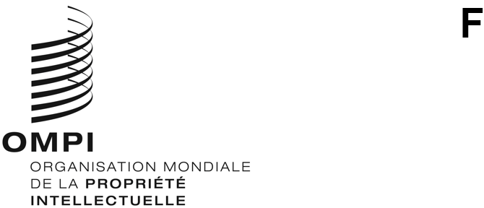
PCT/WG/13/11
ORIGINAL : anglais
DATE : 10 septembre 2020

Groupe de travail du Traité de coopération en matière de brevets (PCT)

Treizième session
Genève, 5 - 8 octobre 2020

Questionnaire sur l’utilisation des ressources d’apprentissage en ligne pour la formation des examinateurs chargés de l’examen des brevets quant au fond

Document établi par le Bureau international

CONTEXTE
- À sa douzième session, tenue en juin 2019, le groupe de travail a examiné un document évaluant les résultats d’une enquête sur la formation des examinateurs chargés de l’examen des brevets quant au fond réalisée en 2018 (document PCT/WG/12/6). À ses trois précédentes sessions, le groupe de travail avait aussi examiné les résultats d’enquêtes sur le même thème couvrant initialement les activités de formation menées entre 2013 et 2015 (document PCT/WG/9/18), puis celles menées en 2016 (document PCT/WG/10/7) et en 2017 (document PCT/WG/11/16).
- Un compte rendu des délibérations du groupe de travail au sujet de l’enquête à sa douzième session figure aux paragraphes 81 à 84 du résumé présenté par le président de la session (document PCT/WG/12/24); ces délibérations sont décrites plus en détail aux paragraphes 166 à 173 du rapport de la session (document PCT/WG/12/25). Le groupe de travail est convenu des mesures ci-après, comme indiqué au paragraphe 173 du rapport :
“173. Le groupe de travail
  - a pris note du contenu du document PCT/WG/12/6;
  - a approuvé la proposition tendant à ce que le Bureau international réalise une enquête ponctuelle sur les politiques des offices de propriété intellectuelle en matière de ressources d’apprentissage en ligne, comme indiqué au paragraphe 23 du document PCT/WG/12/6; et
  - a approuvé la proposition tendant à ce que le Bureau international réalise des enquêtes bisannuelles sur la formation des examinateurs de brevets, la prochaine enquête devant être lancée en 2021 en vue de rendre compte des activités menées en 2019 et 2020, comme indiqué au paragraphe 28 du document PCT/WG/12/6.”

Enquête sur les ressources d’apprentissage en ligne
- Le Bureau international a diffusé la circulaire C. PCT 1588 datée du 27 février 2020 afin de recueillir des informations sur l’utilisation de ressources d’apprentissage en ligne aux fins de la formation des examinateurs chargés de l’examen des brevets quant au fond. Cette circulaire invitait les participants à répondre avant le 16 mars 2020 afin de permettre l’élaboration d’un document de travail pour la présente session du groupe de travail, qui devait avoir lieu du 26 au 29 mai 2020. Le Bureau international a reçu 19 réponses à cette circulaire, peu d’entre elles provenant toutefois des offices de propriété intellectuelle des pays en développement et des pays les moins avancés.
- Ces derniers mois, les offices de propriété intellectuelle ont mis à disposition des ressources en ligne supplémentaires non mentionnées dans le questionnaire qui accompagnait la circulaire C. PCT 1588. En outre, il se pourrait que les offices soient amenés à revoir leur politique en matière d’apprentissage en ligne à la lumière de leur expérience de la pandémie de COVID-19.
- Compte tenu de ce qui précède, le Bureau international propose de réitérer l’enquête avec un questionnaire révisé et d’en rendre compte à la quatorzième session du groupe de travail en 2021. Les offices pourront ainsi fournir des informations sur toute modification de leur utilisation des ressources d’apprentissage en ligne aux fins de la formation des examinateurs de brevets quant au fond résultant de leur expérience de la pandémie de COVID-19. Ce questionnaire révisé donnera également la possibilité à davantage d’offices de répondre à l’enquête.

Enquête sur la formation des examinateurs de brevets
- Comme indiqué à l’alinéa c) du paragraphe 173 du rapport sur la douzième session du groupe de travail (reproduit au paragraphe 2 ci-dessus), le groupe de travail a approuvé la proposition tendant à ce que le Bureau international réalise des enquêtes bisannuelles sur la formation des examinateurs de brevets, la prochaine enquête en 2021 devant permettre aux offices de propriété intellectuelle de rendre compte des activités menées en 2019 et 2020. Si le Bureau international réitère l’enquête sur les ressources d’apprentissage en ligne à l’aide d’un questionnaire révisé et rend compte des résultats au groupe de travail en 2021, il est proposé, pour éviter tout chevauchement entre les deux enquêtes, de reporter l’enquête générale sur la formation des examinateurs de brevets à 2022. Cette enquête couvrirait donc les activités de formation des examinateurs de brevets quant au fond menées en 2019, 2020 et 2021, et permettrait aux offices de rendre compte de l’expérience acquise pendant la pandémie de COVID-19 et de tout changement consécutif intervenu dans la formation des examinateurs de brevets quant au fond.
- Le groupe de travail est invité
    - à prendre note du contenu du présent document et
    - à faire part de ses observations sur les propositions énoncées aux paragraphes 5 et 6 du présent document.

[Fin du document]

